EXERCICES POUR EXCEL 2007

Version 0.53
15 Juin 2013

REFERENCES ABSOLUES (Evolution d’un livret A)
- REFERENCES ABSOLUES

Tests LOGIQUES (EXERCICES)

FONCTIONS LOGIQUES IMBRIQUÉS

FONCTIONS LOGIQUES IMBRIQUÉS (calcul du poids idéal)

Mise en Forme Conditionnelle (MFC)

TCD : TABLEAU CROISE DYNAMIQUE

TCD et DIVERS

PROTECTION DES FEUILLES DE CALCUL EXCEL

LES LISTES DEROULANTES DANS EXCEL

Evolution d’un livret A
ver 1.01
Objectif :
Modéliser l’évolution d’un livret A sur une période de 18 ans.
Capacités :
Utilisation des références absolues et des références relatives.

Méthode :
On veut obtenir la feuille présentée dans l’image en bas à droite :

Données initiales.
Dans les cellules A1 à D5 entrez les textes et les valeurs indiqués à côté.

Evolution des années :

En B6, entrez : 2003

En B7, entrez : =B6+1

Recopier la cellule B7 vers le bas en utilisant la poignée en bas à droite de la cellule sur 18 cellules.

Calcul des intérêts :
La première année, année de dépôt, il n’y a pas d’intérêt, donc :
En C6 entrer : 0
La deuxième année, le montant de l’intérêt est obtenu en multipliant le montant déposé sur le livret l’année antérieure par le taux. Donc, en C7 entrez : =D6*$B$2
Attention ! Ne vous étonnez pas d’avoir des résultats à zéro – tant que les calculs ne seront pas rentré dans leur intégralité vous n’aurez pas des résultats exacts !

Recopier la cellule C7 vers le bas en utilisant la poignée en bas à droite de la cellule sur 18 cellules.

Note : Ici, se présente la difficulté de l’exercice ; si on prend comme formule en C7 =D6*B2 ; c’est à dire une expression où la cellule du taux est donnée en référence relative (B2) et non en référence absolue ($B$2), le résultat immédiat est exact mais la recopie de la formule vers le bas donnera des résultats aberrants. Essayez, avec et sans référence relative pour B2 ; examinez les formules obtenues en C8, C9, C10, etc. Conclure !

Calcul du montant sur le livret :
La première année, année de dépôt, on a le montant initial, donc :
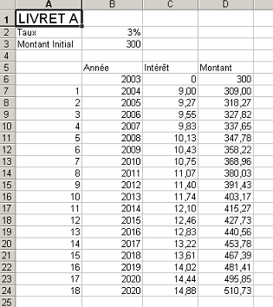En D6 entrer : =B3
Les années suivantes on a le montant de l’année antérieure augmenté des intérêts, donc :
En D7 entrer : =D6+C7
Recopier la cellule D7 vers le bas.

Terminé !
Vous pouvez faire varier dans ce modèle les données initiales (taux et montant initial) pour simuler d’autres cas (Plan Epargne Logement par ex.)
Enregistrer votre Classeur sous le nom : table_retraites_LESTRELLIN.xls

- EXERCICE VALEURS RELATIVES ET ABSOLUES
- Saisie des données
- Mise en forme
- Saisie des formules (directement ou par recopie).

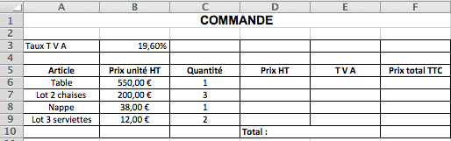
Voici la feuille de calcul initiale :
Saisie des données :
- En A1, saisissez COMMANDE.
- En A3, saisissez Taux TVA.
- En B3, saisissez 19,60%.
Si nécessaire (par exemple si la case B3 affiche 20% ou 19,600%), modifiez le nombre de décimales : sur la barre d'outils de Mise en forme, activez le bouton "Réduire les décimales" (d'icône ,00,0) ou le bouton "Ajouter une décimale" (d'icône ,0,00). Dans la mesure où une seule case contient un pourcentage, on peut l'écrire directement (plutôt que de saisir le nombre, puis d'appliquer le format pourcentage).
Saisissez les données des autres cellules. Tapez les prix simplement : 550, 200, 38, 12.
On leur appliquera ultérieurement le format monétaire, après sélection de toutes les cellules concernées par ce format.
- Mise en forme
- Sélectionnez les cellules du titre A1:F1. Cliquez sur le bouton "Fusionner et centrer" (onglet Accueil, groupe Alignement) . Appliquez à la sélection la taille "14" et le style "Gras" .
- Sélectionnez les deux cellules Taux TVA A3:B3. Appliquez une bordure quadrillage (sinon, il n'y a aucun quadrillage ; vérifiez-le après activation du bouton Aperçu avant impression) : sous l'onglet Accueil, dans le groupe Police, ouvrez le menu déroulant du bouton des bordures (à droite du bouton Souligné ) > "Toutes les bordures".
- Sélectionnez les cellules d'étiquettes des colonnes A5:F5. Appliquez un alignement "Au centre" et le style "Gras" .
- Sélectionnez les cellules A5:F10 et D10:F10
(Rappel : pour sélectionner plusieurs éléments simultanément, sélectionnez le premier, puis appuyez sur Ctrl en sélectionnant les autres). Appliquez comme précédemment l'option de bordure "Toutes les bordures".
- Sélectionnez les cellules de prix B6:B9, D6:F9 et F10. Appliquez-leur le format monétaire Euro après activation du menu déroulant de la zone "Format de nombre", dans le groupe "Nombre".
- Sélectionnez les cellules de quantité C6:C9. Appliquez l'alignement "Au centre" .

- Saisie des formules (directement ou par recopie). Calcul du Prix HT. Dans la cellule D6, saisissez =B6*C6. Validez.
- Sélectionnez D6. Par cliqué-glissé, copiez la formule jusqu'en D9 (ou plus rapidement double-cliquez sur la poignée de D6).

- B6 et C6 sont des références relatives. D6 a pour valeur le produit des deux cellules précédentes à gauche. Il en sera donc de même pour les cellules de la plage D7:D9. Calcul du Prix TTC. Le taux de TVA est affiché dans la cellule B3.
- B3 précède de 3 colonnes toutes les cellules de Prix TTC.

- En revanche, les nombres de lignes diffèrent (B3 est situé 3 lignes au-dessus de E6, 4 lignes au-dessus de E7, 5 lignes au-dessus de E8 et 6 lignes au-dessus de E9).

- Pour préserver la valeur du taux de TVA, il faudra donc que la ligne de B3 soit saisie en référence absolue.

- En F6, saisissez =D6*$B$3. En frappant sur la touche F4 du clavier, celle-ci affecte la référence absolue à la cellule. Une référence est dite absolue lorsque dans une formule copiée, une ou plusieurs cellules sont toujours les mêmes.

Copiez cette formule jusqu'en F9 (ou plus rapidement double-cliquez sur la poignée de recopie de F9).

Calcul du Total TTC. Dans la cellule F10, saisissez =E6+E7+E8+E9, ou plus rapidement =somme(E6:E9). Voici la feuille de calcul finale, que vous pouvez visualiser en cliquant sur le bouton "Aperçu avant impression" :
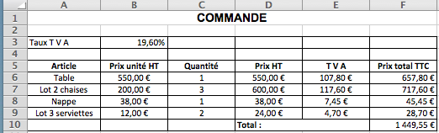

- Tests LOGIQUES
ver 1.00
Objectif :
Utilisation de la fonction SI

La syntaxe de la formule SI est la suivante :

=SI(TEST LOGIQUE; VALEUR si vraie ; VALEUR si faux)

Exercice 1 :

Exercice avec la fonction SI
Stocks
Produits | Prix Unitaire | Quantité Disponible | Etat
Souris | 10,00 € | 20 | à commander
Clavier | 19,00 € | 120 | ok
Ecran plat | 250,00 € | 60 | à commander
Ecran cathodique | 130,00 € | 45 | à commander
Unité centrale DALL | 800,00 € | 113 | ok
Ordinateur Portable | 999,00 € | 51 | à commander
Exercice :
1) Mettre en forme le tableau ci-dessus
2) Trouver la formule avec la fonction SI :
Si la quantité disponible est inférieure à 62, mettre un message d'alerte : "à commander", sinon "ok".

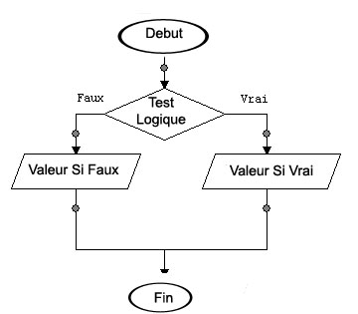
Explications

La Syntaxe de la fonction si est composée de 3 Arguments :

- Le Test Logiques (une Question …)
- La valeur Si vrai (ce qui va être fait si la réponse au Test est OUI)
- La valeur Si Faux (ce qui va être fait si la réponse au Test est NON)

Ce qui donne :

=SI(Test_Logique ;valeur_si_vrai ;valeur_si_faux)

Les points virgules (« ; ») sont des séparateurs ;
le premier point virgule signifie « Alors »
Le deuxième point virgule signifie « Sinon »
Exercice 2 :

Exercice avec la fonction SI
Admis
Éleves | Notes | Moyenne | Etat
Martin | 9 | 9 | non admis
Duval | 19 | 15 | admis
Lambert | 20 | 16 | admis
Gabanou | 5 | 7 | non admis
Berthier | 15 | 11 | admis
Murviel | 12 | 10 | admis
Exercice :
1) Mettre en forme le tableau ci-dessus
2) Trouver la formule avec la fonction SI :
Si la moyenne est supérieure à 9, élève "admis" sinon "non admis".

- Les tests logiques IMBRIQUÉS :
Pour tester plusieurs conditions il est possible d'imbriquer plusieurs tests dans une séquence logique: Par exemple, appliquer deux taux de rabais en fonction de deux montants d'achat différents:
(p. ex. à partir de 300€ d'achat vous appliquez un rabais de 5% et à partir de 500€ un rabais de 8%).
La fonction contenant les deux tests logiques imbriqués aura la syntaxe suivante:
 | A | B | C | D | E
1 | Produit | Prix de vente | Quantité vendue | Prix total | Rabais?
2 | Cahiers | 2 | 500 | 1000.00 | =SI(D2>500;D2*8%;SI(D2>300;D2*5%;"pas de rabais"))
3 | Crayons | 1 | 400 | 400.00
4 | Bloc Notes | 2 | 100 | 200.00
5 | etc.
=SI(Test_logique1;Valeur_si_vrai1;SI(Test_logique2;Valeur_si_vrai2;Valeur_si_faux))
NB: Il faudra prêter une attention particulière à l'ordre chronologique dans lequel vous imbriquez les tests, pour éviter qu'une condition ne soit pas déjà reprise au préalable par un autre test. Dans notre cas le fait de tester d'abord les montants >300 pour accorder le rabais de 5%, rendrait un deuxième test sur des montants dépassant 500€ inutile car ces valeurs auraient déjà été reprises par le premier test (500 étant plus grand que 300...

La série de fonctions Si imbriquées donnera :
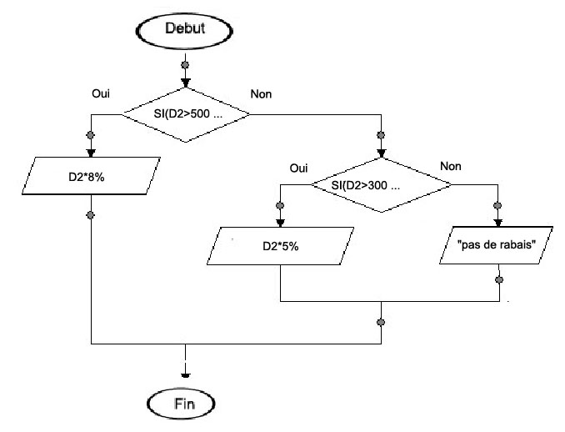
=SI(D2>500;D2*8%;SI(D2>300;D2*5%;"pas de rabais"))

Calcul du poids idéal
ver 1.00
Objectif :
Calcul du poids idéal d’une personne.
Capacités :
Utilisation des expressions logiques (Si alors sinon) imbriquées.

Données initiales :
Une formule pour calculer le poids idéal d’une personne adulte est la suivante :
Pour une femme : Poids idéal = taille - 112 + ( âge * 0,15 )
Pour un homme : Poids idéal = taille - 110 + ( âge * 0,17 )
Cependant, ces formules ne sont fiables que si l’âge est compris entre 20 et 60 ans et la taille entre 150 et 190 cm.

Méthode :
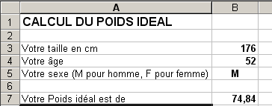On veut obtenir le résultat suivant :

Entrer les textes
et les valeurs.

Puis entrer en cellule B7 la formule :

=SI(B5="F";B3-112+(B4*0,15);B3-110+(B4*0,17))

On peut perfectionner la feuille en ajoutant des tests qui signaleront des données inacceptables ; pour cela
Entrer en cellule C5 :
=SI(B5="M";"Ok";SI(B5="F";"Ok";"Répondre par M ou F, SVP !"))

Ici, nous avons besoin de deux tests imbriqués.

On teste si la cellule contient bien la lettre « M »,

si c’est le cas on répond par « Ok » ;

sinon on teste à nouveau la cellule pour voir si elle contient un « F »,

si c’est le cas on répond par « Ok »,

sinon la donnée est erronée, on le signale par un message.

De même entrer en cellule C4 :
=SI(B4<20;"Age supérieur à 20 SVP !"; SI(B4>60;"Age inférieur à 60 SVP !";"Ok"))

Essayez de trouver la formule pour vérifier la valeur de la taille (à entrer en cellule C3)

- Mise en Forme Conditionnelle (MFC)
Ver 0.00

Introduction
La mise en forme conditionnelle (MFC) permet de formater une formule en fonction du contenu d'une cellule, qu'il s'agisse d'un contenu numérique, chaîne de caractères ou logique (vrai/faux).
La MFC est donc un outil de mise en relief des données, utile dans tous les domaines.
Le bouton Effacer les règles... permet d'effacer les règles de MFC présentes dans les cellules sélectionnées, ou dans l'ensemble de la feuille. Gérer les règles... permet de modifier les règles de MFC existant dans une feuille de calcul, d'enlever une règle ou d'en rajouter.
Il est nécessaire de sélectionner la cellule ou la plage de cellule concernée avant de lui appliquer une MFC.

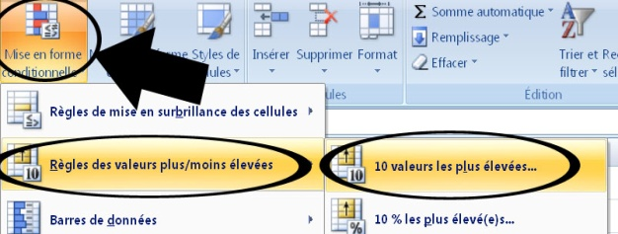
Mises en forme conditionnelles prédéfinies 01
- Ouvrir le document Clients Lestrelins qui doit se trouver dans le dossier Mes Sources de données du dossier Mes documents de votre poste.
- Sélectionner la colonne H (CA2011)

On va faire apparaître les dix valeurs les plus élevées.
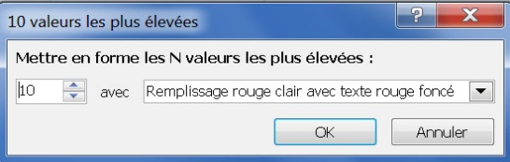
- Cliquer sur Mise en Forme conditionnelle / règles des valeurs plus/moins élevées / 10 valeurs plus élevées… C.f. illustration
Elles seront mises en valeur par un texte rouge foncé sur un fond rouge clair.

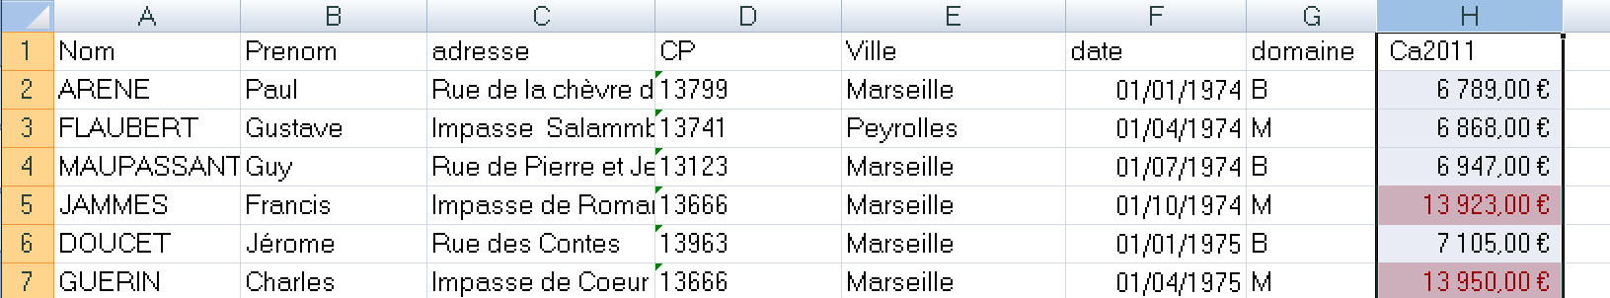
Attention : le tableau n'est pas montré entièrement

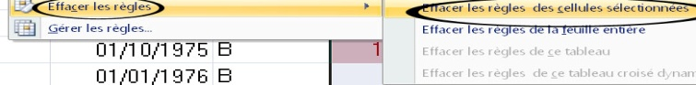
- Enlever cette règle à l’aide du bouton Effacer les règles du bouton Mise en Forme conditionnelle.

Mises en forme conditionnelles prédéfinies 02 (Barre de données)
- Toujours avec document Clients Lestrelins
- Sélectionner la colonne H (CA2011)

Mise en évidence des cellules de la colonne H grâce à des dégradés de couleurs en fonction de la distribution des valeurs à l'intérieur de la plage de cellules sélectionnée).

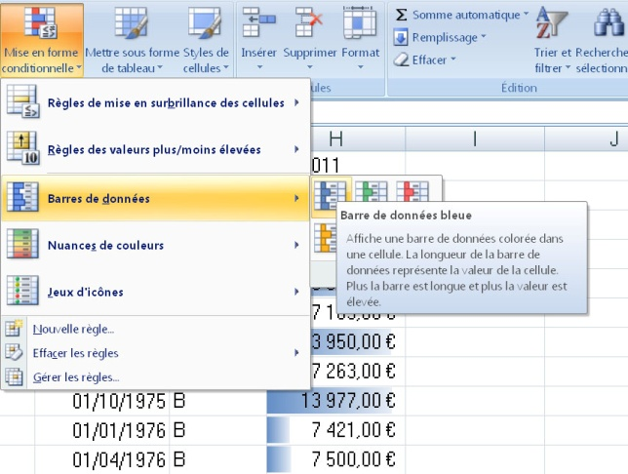
- Cliquer sur Mise en Forme conditionnelle / Barre de données / Barre de données bleues Cf. illustration

On doit obtenir un tableau dans lequel chaque cellule comporte une barre bleue dépendant de la valeur numérique contenue dans la cellule.
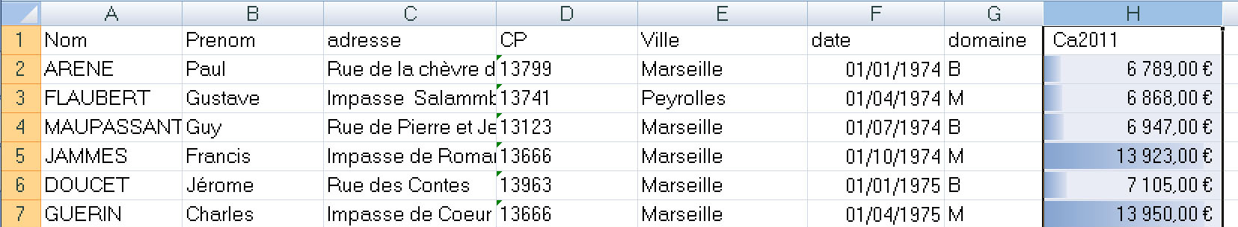
Attention : le tableau n'est pas montré entièrement

07- TABLEAUX CROISÉS DYNAMIQUES

Version 0.01

Introduction
Les tableaux croisés dynamiques sont des outils d'analyse de données.

A partir d'une liste, vous pouvez, par l'intermédiaire de l'assistant tableau croisé dynamique, effectuer des statistiques par catégories. Les tableaux croisés dynamiques sont automatiquement mis à jour lorsque la liste dont ils dépendent est modifiée.
Un tableau croisé dynamique ne modifie pas votre liste mais utilise ses éléments pour construire une nouvelle feuille.
Ils permettent d’exploiter, de réorganiser et de synthétiser une liste de données.

Ouvrir la base : suivi_commercial. qui se trouve dans le dossier \mes sources de données

NOM | REGION | DATE ENTREE | NIVEAU ETUDES | C.A.
BERETTA | POITOU | 1991 | BAC+2 | 0
BERTRAND | POITOU | 1989 | BAC | 124000
DUPOND | AQUITAINE | 1991 | LICENCE | 213000
DUTOUR | PICARDIE | 1991 | LICENCE | 12000
LAFLEUR | RHONE-ALPES | 1989 | BAC | 145000
LAMBERT | PICARDIE | 1987 | BAC | 86000
LEVY | RHONE-ALPES | 1990 | DESS | 192500
LORIENT | PICARDIE | 1990 | BAC | 276000
MOSER | RHONE-ALPES | 1991 | BAC+2 | 77000
PHILIBERT | PROVENCE | 1989 | BAC | 44000
RIVOIRE | AQUITAINE | 1989 | LICENCE | 144000
ROBERT | LIMOUSIN | 1990 | BAC+2 | 101000
STORM | RHONE-ALPES | 1991 | BAC+2 | 212000
DUPOND | PICARDIE | 1990 | BAC | 98000
DURAND | RHONE-ALPES | 1991 | BAC+2 | 0
MALAVOIE | PROVENCE | 1989 | BAC | 124000
MARTIN | PROVENCE | 1987 | DESS | 100500
DUVAL | AQUITAINE | 1989 | BAC+2 | 189000

Pour analyser l'activité commerciale des Régions, on désire réaliser un tableau mentionnant la somme du Chiffre d'Affaires par Région et par Niveau d'études.

C’est à dire un tableau croisé s’approchant du tableau suivant :

Somme C.A. | NIVEAU ETUDES
REGION | BAC | BAC+2 | DESS | LICENCE | Total
AQUITAINE |  | 189000 |  | 357000 | 546000
LIMOUSIN |  | 101000 |  |  | 101000
PICARDIE | 460000 |  |  | 12000 | 472000
POITOU | 124000 | 0 |  |  | 124000
PROVENCE | 168000 |  | 100500 |  | 268500
RHONE-ALPES | 145000 | 289000 | 192500 |  | 626500
Total | 897000 | 579000 | 293000 | 369000 | 2138000
Méthode.
Pour cela, activez la première cellule de la liste.
Dans l’onglet Insertion du groupe Tableau, Cliquez sur le bouton Tableau croisé dynamique
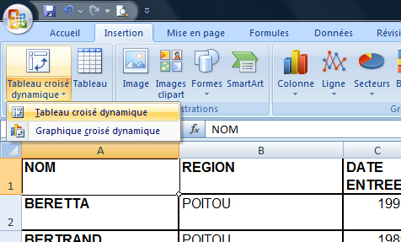

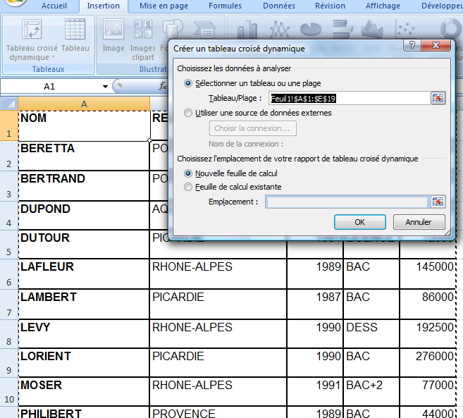
Il apparaît la boite de dialogue :
Créer un tableau croisé dynamique

Excel détecte automatiquement votre liste et affiche les références.
Cliquez sur OK.

Note : On peut modifier cette zone en cliquant sur la feuille de calcul et en sélectionnant la zone concernée.

Il apparaît une nouvelle fenêtre, dans une nouvelle feuille.
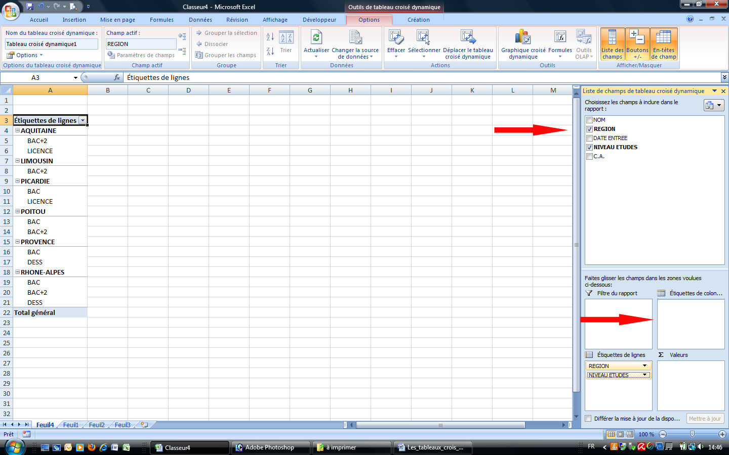

Choisir les champs à choisir pour le rapport.
Chacun des champs de votre liste apparaît sous la forme d’une case à cocher. Vous devez cocher les champs que vous vous faire apparaître dans le tableau croisé dynamique à gauche.

Pour définir les étiquettes de lignes, cliquez sur la case du champ concerné.
Faites-le glisser vers la zone ETIQUETTES DE LIGNE.

Ici on glisse donc région vers ETIQUETTES DE LIGNE.

Pour définir les étiquettes de colonnes, cliquez sur la case du champ concerné et faites-le glisser vers la zone ETIQUETTES DE COLONNE.

Ici on glisse donc niveau études vers ETIQUETTES DE COLONNE.

Pour définir le champ valeur, cliquez sur la case du champ concerné et faites le glisser vers la Zone VALEURS.

Ici on glisse donc C.A. vers VALEURS.

Note : Si vous souhaitez que soit utilisée une autre fonctions (Moyenne, Maximum, etc.), Double-cliquez sur le champ "VALEURS". Une nouvelle boîte de dialogue apparaît. Dans Paramètres des champs de valeurs, choisir dans la liste synthèse par fonction souhaitée. Etc.

Validez par OK.

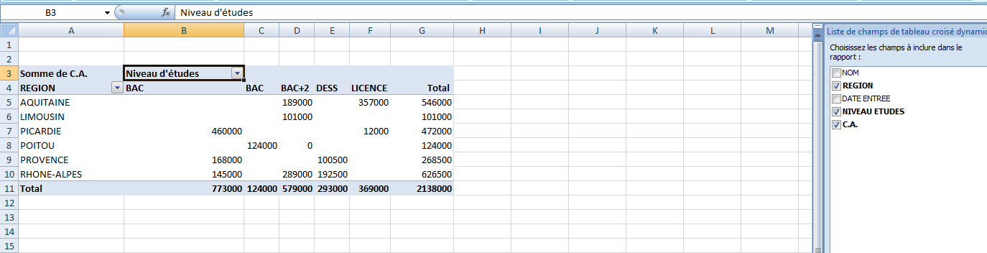
Excel crée et affiche votre tableau.

Exercices complémentaires.
Pour affiner l’analyse de l'activité commerciale des Régions, vous souhaitez construire :
- Un tableau faisant apparaître la moyenne de C.A. par Région et par Année d'entrée.
- Un tableau montrant le nombre de commerciaux par région et par niveau d'étude.

Appliquer la méthode ci-dessus pour réaliser ces deux tableaux.

Note 1 : Pour la moyenne il faudra prévoir de changer la fonction par un double-clic sur la zone données.
Note 2 : Pour le calcul du nombre commerciaux la fonction nombre sera prise automatiquement puisqu’il s’agit de champs alphanumériques.
08 - REMPLACEMENTS, TRIS, FILTRES
& TABLEAUX CROISÉS DYNAMIQUES (TCD)…
Ver 1.10
Vous ayez une base de données importante à gérer.
Il s’agit de personnes qui sont à la retraite, qui pratique (ou non) une activité sportive, qui voyage (ou non) et à qui vous avez soumis un questionnaire.

Les 7 questions posées étaient :

- Nom
- Prénom
- Age collecté en six tranches : de 60 (=60 à 64), de 65 (=65 à 69), de 70 (=70 à 75), 75 (=76 à 79), de 85 (=80 à 85), et de 85 (85 et au-delà de 85)
- Avez-vous voyagé au cours des 3 dernières années ? (O/N)
- Si vous deviez organiser un voyage, durant quel mois de l’année partiriez vous ?
- Activités sportives (6 réponses) : Taiji, Gymnastique, Aquagym, Yoga, Autre, Aucune.
- Cotisation annuelle pour l’activité sportive.

Récupérer la base : table_retraites_LESTRELLIN.xls elle se trouve être dans le dossier LESTRELLIN.ZIP sur le site de la salle, dans la rubrique Bureautique, sous le libellé exercice de publipostage avec une table Excel.
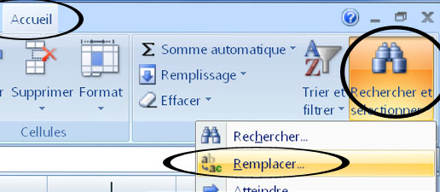

Exercice 01 (Rechercher / Remplacer)

On veut corriger l’orthographe du mot « Tai Chi Chuan » en « Taiji »
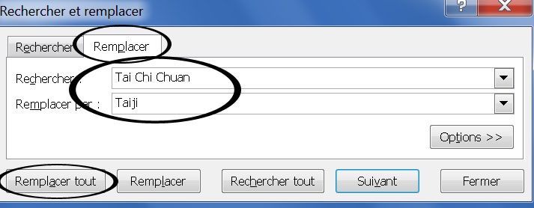
- Utiliser l’outil recherche / Remplacer pour réaliser cette opération.
- Combien de replacements ont été effectuées ?

Exercice 02 (Tris & Sous-totaux)
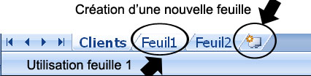
- Faire une copie de la base dans une nouvelle feuille :
Pour cela Sélectionner Tout (Ctrl + A).
Puis Copier (Ctrl + C). Activer la feuille suivante par Clic Gauche sur Feuille 1
(S’il le faut créer une nouvelle feuille avec le bouton : créer une nouvelle feuille).
Coller la base dans cette feuille (Ctrl + V)
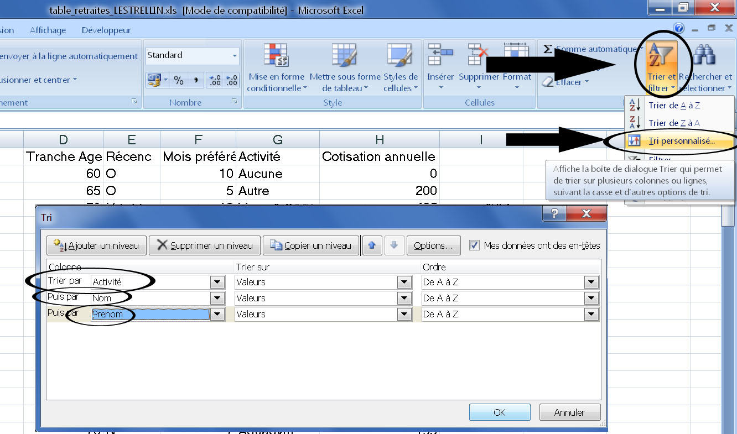

- Trier la base suivant trois critères successifs : par Activité sportive, puis dans une même activité par le nom, puis avec le même nom par le prénom.

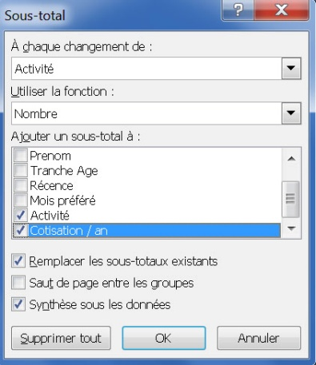
- Sur la cette base triée, faire des Sous-Totaux faisant apparaître le nombre de participants par activités et les cotisations récoltées par activités.
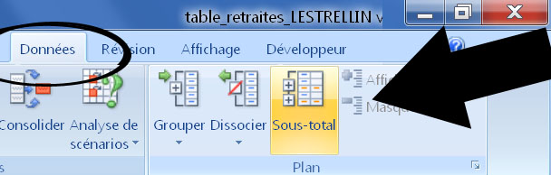

Exercice 03 (Tris & Sous-totaux)
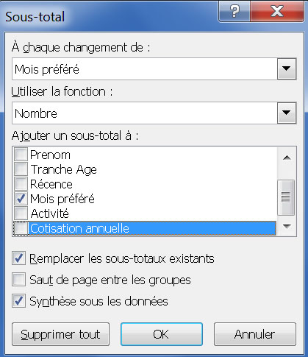
On va faire apparaître s’il y a des mois plus privilégiés que d’autres pour les vacances.

- Faire une copie de la base dans une nouvelle feuille.
- Trier la base suivant le critère « mois préféré »
- Sur la cette base triée, faire des Sous-Totaux faisant apparaître le nombre de fois qu’un mois a été choisi.
- Conclure

Exercice 04 (Filtrage automatique)
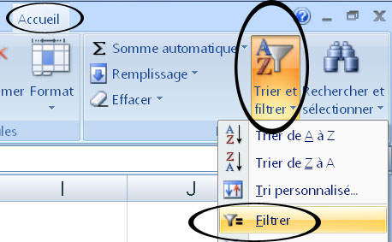
- Faire une copie de la base dans une nouvelle feuille.
- Faire apparaître par un filtrage automatique les personnes entre 60 (inclus) et 70 ans (inclus) qui ne pratiquent aucune activité.
Pour cela on active le filtrage automatique. Puis utilise les boutons en forme de triangle situés à droite de chaque rubrique.
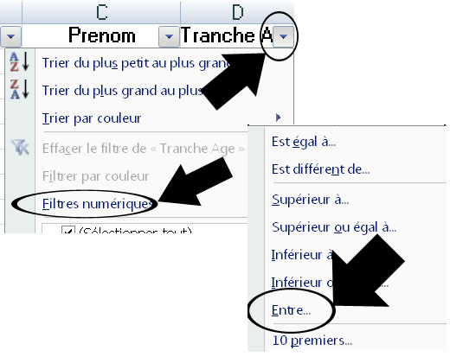

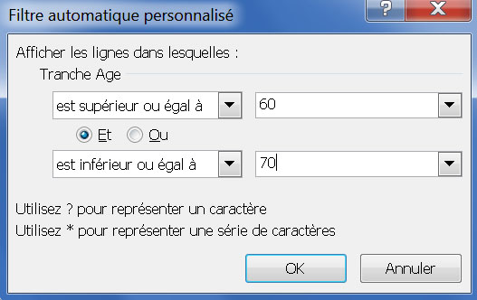

- Désactiver le filtre (par un Clic gauche sur Filtrer dans Trier et Filtrer de l’onglet Accueil.
Exercice 05 (Filtrage automatique)

- Faire apparaître par un filtrage automatique uniquement les personnes pratiquant le yoga et le taiji.
- Faire d’autres filtrages à votre convenance.

- Désactiver le filtrage automatique (par un Clic gauche sur Filtrer dans Trier et Filtrer de l’onglet Accueil . Le mot Filter ne doit plus être en orangé et les indicateurs de filtrage doivent disparaître)
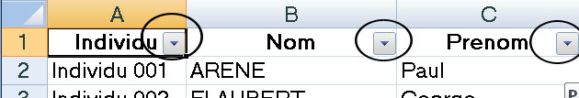

Exercice 06 (Filtrage avancé)

- Faire une copie de la base d’origine dans une nouvelle feuille.

- Faire apparaître par un filtrage avancé (en faisant apparaître une zone de critères) les personnes de 70 ans et plus, qui pratiquent le yoga et qui partent en voyage.

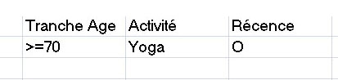
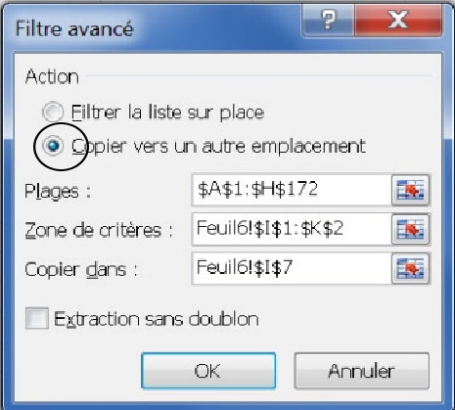
- Pour cela :
Définir en I1:K2 la zone de critère suivante :
Les intitulés en I1, J1 & K1 (Tranche d’âge, Activité, Récente)) devront être obtenus par un Copier/Coller des cellules C1 & D1 & F1 pour qu’il n’y est pas d’erreur.
Utiliser le filtrage avancé avec le bouton Avancé du groupe Trier et Filtrer de l’onglet Données.

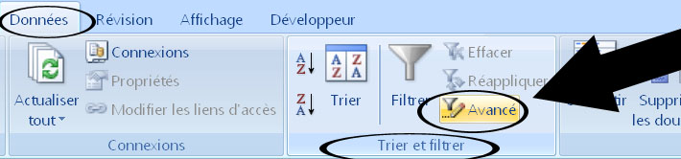

Attention : on a coché Copier vers un autre emplacement et il a été indiqué la première cellule (I7) de l’emplacement vers lequel la copie sera faite.

Le filtrage doit apparaître à côté de la base (celle-ci doit rester visible, Cf. illustration en dessous).

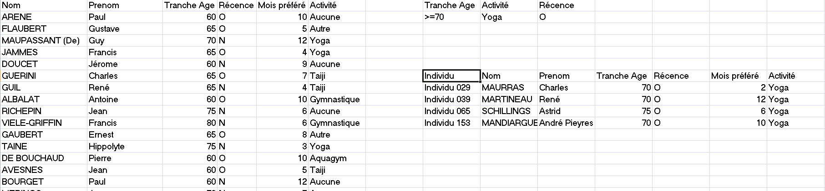
Exercice 07 (TCD)
- Faire une copie de la base dans une nouvelle feuille.
- Faire un tableau croisé dynamique afin de croiser l’âge de l’individu avec sa « récence » de voyageur (OUI s’il a voyagé au cours des 3 dernières années, NON sinon)
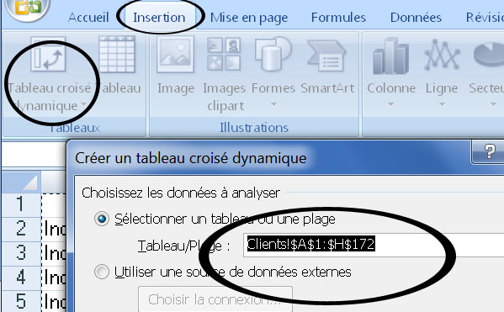

.
- Pour créer le TCD faire Insertion, Tableau Croisé dynamique, …
- Vérifier que la plage de cellules proposées est exacte.

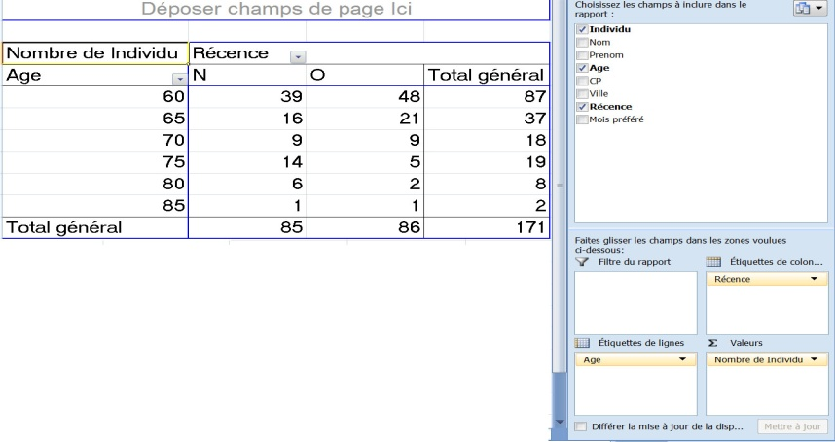
Pour cela faire apparaître en ligne le champ « âge » puis le champ « récence » en« colonne » :
La variable calculée doit être le nombre d’individus
Voici notre tableau final que vous devez obtenir :

- Analyser par vous-même ce résultat…

Exercice 08 (TCD)

- Faire une copie de la base dans une nouvelle feuille.
- Croiser les activités et les tranches d’âge en faisant apparaître le coût, c'est-à-dire la somme sur les Cotisations.
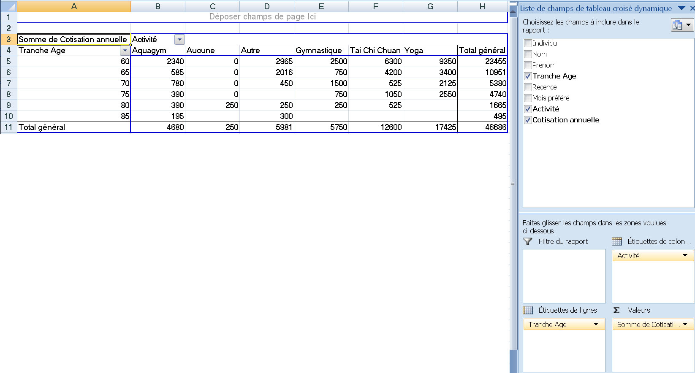

- Conclure

Exercice 09 (Tris et Sous-Totaux)

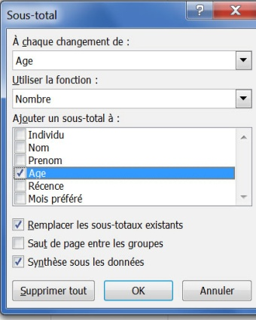
Autre problème : Essayez de faire apparaître pour chaque tranche d’âge le nombre de personnes ayant été sollicité dans cette enquête…
Pour cette dernière question, trier d’abord le tableau sur l’âge, puis faire apparaître des sous totaux avec la fonction nombre :
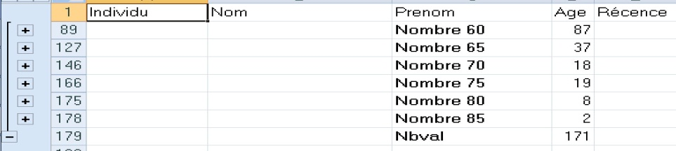

9. PROTECTION DES FEUILLES DE CALCUL EXCEL
Ver 0.5
Objectif :
Protéger de travaux sous Excel.

Capacités :
Utilisation des modes de protection d’Excel (cellules, feuilles, classeur)

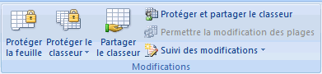
Lorsque vous protégez une feuille de calcul, toutes ses cellules sont verrouillées par défaut, ce qui signifie qu’elles ne peuvent pas être modifiées. Pour permettre la modification de cellules tout en conservant le verrouillage de certaines d’entre elles, vous devez déverrouiller les cellules, et des plages spécifiques avant de procéder à la protection de la feuille de calcul.

Protéger une feuille de calcul

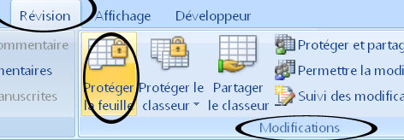
- Ouvrir le document table_retraites_LESTRELLIN.xls qui doit se trouver dans le dossier Mes Sources de données du dossier Mes documents de votre poste.

- Sous l'onglet Révision, dans le groupe Modifications, cliquez sur Protéger la feuille. Dans la Boite de dialogue qui apparaît, entrer le mot de passe (par exemple : « test ») en gardant les options par défaut.
- Confirmer le mot de passe.
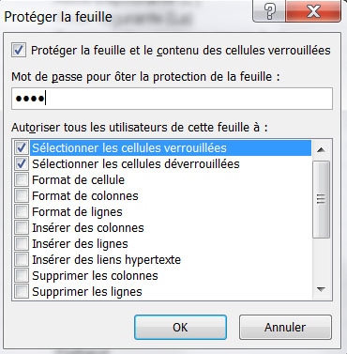

- Sélectionner des Cellules, Essayez de les copier/coller, de les supprimer, de modifier leurs attributs (gras, italique ...)

- Concluez vous-même…

- La feuille de calcul est protégée, procédez comme suit :

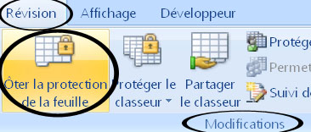

- Sous l'onglet Révision, dans le groupe Modifications, cliquez sur Ôter la protection de la feuille.

- À l’invite, tapez le mot de passe (« test ») pour désactiver la protection de la feuille de calcul.

Remarque : Lorsqu’une feuille de calcul est protégée, Protéger la feuille devient Ôter la protection de la feuille.

Verrouiller uniquement des cellules et des plages spécifiques dans une feuille de calcul protégée
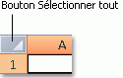
- Sélectionnez la feuille de calcul entière en cliquant sur le bouton Sélectionner tout. (On peut aussi utiliser le raccourci Ctrl + A

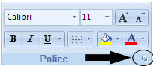
- Sous l’onglet Accueil, dans le groupe Police, cliquez sur le bouton de boîte de dialogue Format de cellule .

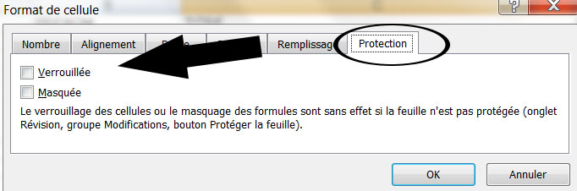

- Sous l’onglet Protection, désactivez la case à cocher Verrouillé, puis cliquez sur OK.

Remarque : Cette opération permet de déverrouiller toutes les cellules d’une feuille de calcul.

- Dans la feuille de calcul, sélectionnez uniquement les cellules à verrouiller.
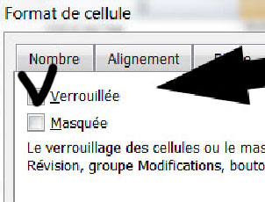
Par exemple de A1 à H1 ( c'est-à-dire la Zone : (A1:H1) ).

- Sous l’onglet Accueil, dans le groupe Police, cliquez sur le bouton de boîte de dialogue en regard de Police.

- Sous l’onglet Protection, activez la case à cocher Verrouillé, puis cliquez sur OK.

- Sous l'onglet Révision, dans le groupe Modifications, cliquez sur Protéger la feuille. Utiliser encore une fois le mot de passe « test »
- Confirmer le mot de passe.

- Sélectionner des Cellules dans la zone : (A1:H1), essayez de les copier/coller, de les supprimer, de modifier les attributs (gras, italique ...). Conclure.

- Sélectionner des cellules ailleurs, essayez de les modifier.

- Concluez vous-même.
Attention ! Fermer votre Classeur table_retraites_LESTRELLIN.xls sans l’enregistrer ….

- Application : Prendre le classeur du calcul sur le livret A : calcul_livret_A.xlsx. Faire en sorte que seules les cellules contenant les Taux et le Montant Initial soient modifiables ; le reste étant verrouillé….

Attention ! Fermer votre Classeur calcul_livret_A.xlsx sans l’enregistrer …

Protéger les éléments d'un classeur

- Ouvrir le document table_retraites_LESTRELLIN.xls qui doit se trouver dans le dossier Mes Sources de données du dossier Mes documents de votre poste.

- Dans le cas où ce classeur serait protéger, Sous l'onglet Révision, dans le groupe Modifications, cliquez sur Ôter la protection de la feuille en cours.
À l’invite, tapez le mot de passe (« test ») pour désactiver la protection de la feuille de calcul.



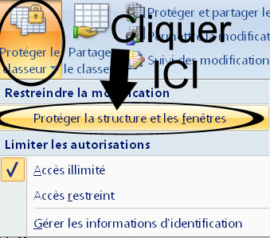
- Sous l'onglet Révision, dans le groupe Modifications, cliquez sur Protéger le classeur.

- Cliquer sur l’option Protéger la structure et les fenêtres.

Sous Éléments à protéger,
procédez comme suit :

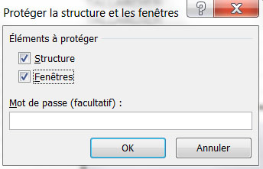
- Activez la case à cocher Structure.
- Activez la case à cocher Fenêtres.
- Insérer un mot de Passe (« test »). Validez.
Confirmer le mot de passe.

Il est impossible à présent d’insérer des nouvelles feuilles, de déplacer, supprimer, masquer ou changer les noms des feuilles de calcul.
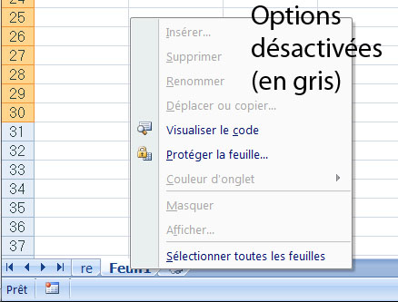

- Pour cela faites un clic droit sur l’onglet de Feuille1. On peut constater que la plupart des options du menu contextuel sont en gris.

De même les fenêtres du classeur conserveront la même taille et la même position à chaque ouverture du classeur.

Attention ! Fermer votre Classeur table_retraites_LESTRELLIN.xls sans l’enregistrer ….

10. LES LISTES DEROULANTES DANS EXCEL
Ver 0.00

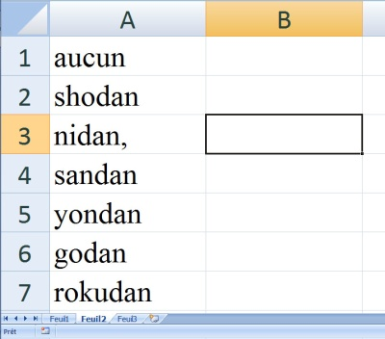
L’utilisation des listes déroulantes dans Excel permet d’une part de faciliter la saisie en proposant une liste de choix prédéfinis, mais également d’éviter des erreurs de frappe et ainsi d’assurer plus de cohérence dans un tableau.

Saisir la liste déroulante

Ouvrez un document Excel..

Saisissez dans une colonne la liste des entrées de la liste déroulante. Attention il ne doit pas y avoir de cellules vides.

Créer une liste déroulante consiste au préalable à saisir les données de cette liste dans un tableau spécifique dans votre document Excel.

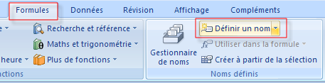
Nommer la liste déroulante
Sélectionnez la plage de données composant la liste de choix : A1:A7
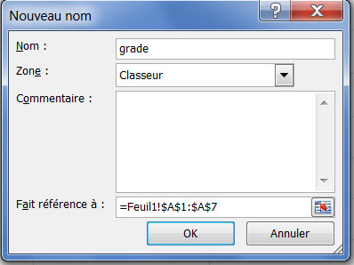
Cliquez sur l’onglet Formules, cliquez sur Définir un nom, dans le groupe Noms Définis.
Nommez la liste déroulante, « Grade », puis cliquez sur OK.

Intégrer la liste déroulante dans une cellule.
Maintenant que la liste déroulante est créée et nommée, il ne reste plus qu’à l’appliquer à une cellule. Sélectionnez la cellule C3 sur laquelle sera appliquée la liste déroulante.
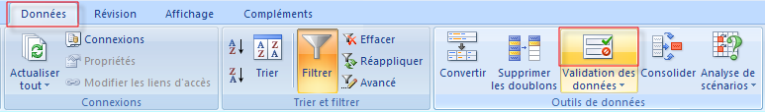
Sélectionnez l’onglet Données et cliquez sur Validation des données pour ouvrir la boite de dialogue associée.

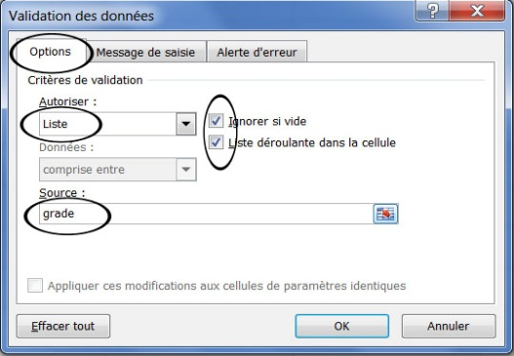
Sélectionnez l’onglet Options puis sélectionnez Liste dans la zone Autoriser. Dans la zone Source tapez = puis le nom de la liste déroulante « grade ».Assurez vous que Liste déroulante dans la cellule est bien coché. Pour autoriser une cellule vide par défaut cochez la case Ignorer si vide.
Cliquez sur OK pour valider,
Testez la saisie dans la cellule C3.C’est terminé !

Supposons que vous voulez autoriser la saisie de données différentes de celles proposées dans la liste déroulante.

Dans une autre cellule (D3 par exemple), sélectionnez l’onglet Données et cliquez sur Validation des données pour ouvrir la boite de dialogue associée.
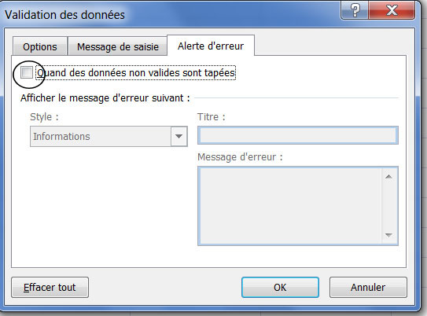
Comme précédemment, sélectionnez l’onglet Options puis sélectionnez Liste dans la zone Autoriser. Dans la zone Source tapez = puis le nom de la liste déroulante « grade ». Assurez vous que Liste déroulante dans la cellule est bien coché.

Puis, dans l’onglet Alertes autorisez la saisie de données différentes de celles proposées dans la liste déroulante en décochant la case « Quand des données non valides sont tapées ».

Testez.

